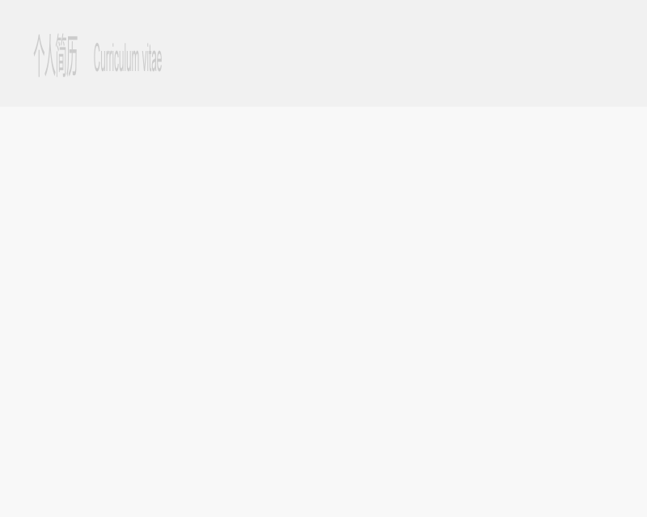

朱佳纯

年龄：28 | 电话：13715946710 | 现所在地：广东深圳
邮箱：caggwwy@gmail.com | 政治面貌：中共党员


求职意向

意向岗位：海外独立站推广/运营 | 意向城市：广东深圳
期望薪资：薪资面议 | 求职类型：社招
当前状态：随时到岗


自我评价

拥有约5年海外市场推广与B2B独立站增长经验，长期服务于智能硬件、安防硬件、Android TV Box、AI Hardware、IoT、开发板及PCBA制造服务等行业，熟悉从官网搭建、SEO优化、内容营销、Google Ads投放、社媒运营、KOL测评、PR外链建设、EDM营销到询盘转化的完整海外获客链路。


核心能力

海外独立站运营： 网站框架规划、内容架构搭建、产品页优化、落地页优化、询盘路径设计、用户体验优化、销售转化支持。
Google SEO： 关键词研究、TDK优化、站内结构优化、内容布局、内链优化、外链建设、关键词排名跟踪、自然流量增长。
Google Ads： 搜索广告投放、关键词分组、广告文案优化、否词管理、预算分配、落地页转化优化、CPL控制。
内容营销： 英文博客、产品页、解决方案页、案例页、FAQ、产品手册、EDM、活动页、社媒文案、视频脚本。
站外推广： PR外链建设、媒体合作、行业平台曝光、论坛推广、Deals渠道、联盟渠道、红人测评合作。
社媒/KOL： Facebook、LinkedIn、YouTube、Instagram、X/Twitter、Reddit、Discord等渠道运营及内容分发。
数据分析： GA4、Google Search Console、Google Ads、Looker Studio、UTM、Excel等工具，分析流量、询盘、转化和ROI。


工作经历

2025.8-2026.1 深圳矽递科技股份有限公司/Seeed Studio
海外市场推广 | 智能硬件 / AI Hardware / IoT / PCBA制造服务

负责 Seeed Studio 海外独立站推广工作，围绕 AI Hardware、IoT、开发板、Fusion PCBA 等核心业务，参与独立站流量增长、内容营销、社媒运营、EDM 推广、KOL/测评合作、联盟渠道及 Deals 活动推广，协助提升品牌曝光、活动转化与海外用户增长。
- 核心工作内容独立站推广与内容营销
- 参与 Seeed Studio 海外独立站推广规划，围绕 XIAO、LoRa、reComputer、SenseCAP、Fusion PCBA 等核心产品线，制定内容推广方向与落地页传播策略。
- 配合产品活动与新品节奏，策划并撰写英文博客、活动页文案、产品推广内容和转化型页面内容，提升独立站自然流量与用户停留转化。
- 根据海外用户搜索意图，优化页面标题、产品卖点、活动文案和 CTA，引导用户从内容阅读进入产品购买、PCBA 下单或活动申请路径。
- 参与 Fusion PCBA、XIAO、LoRa 等专题活动推广，协助搭建从“产品认知—项目提交—PCBA 转化”的内容闭环。
2.社媒渠道运营
- 负责海外社媒内容支持与推广执行，覆盖 Facebook、LinkedIn、X/Twitter、Instagram、YouTube、Discord 等海外渠道。
- 根据不同平台用户特点，输出新品发布、技术教程、活动推广、用户案例、开发者项目等内容，提高品牌在海外开发者与硬件创业者群体中的曝光。
- 结合热点活动、产品折扣和社区项目，规划社媒发帖节奏，提升独立站活动页、产品页和博客内容的外部引流效果。
- 协助沉淀社媒内容素材库，包括产品卖点、活动海报文案、短视频脚本、开发者案例摘要等。
3.测评 / KOL / 开发者合作推广
- 参与海外 KOL、开发者、技术博主及社区创作者合作推广，围绕 XIAO、LoRa、AI Hardware、reComputer 等产品寻找匹配的测评与项目合作机会。
- 协助制定 KOL 合作 Brief，包括产品亮点、内容方向、项目应用场景、发布时间和推广链接追踪方式。
- 跟进测评内容发布效果，整理 YouTube、Hackster、GitHub、Blog、社媒平台上的项目内容与用户反馈，为后续推广和产品优化提供参考。
- 通过开发者项目案例、开源内容和技术测评，提升品牌专业度和产品可信度。
4.联盟营销 / Deals 渠道推广
- 参与海外联盟渠道和 Deals 平台推广，配合产品折扣、节日促销、新品活动等节点，输出适合外部渠道传播的推广文案。
- 协助整理折扣信息、活动规则、产品卖点和优惠链接，推动 Deal 网站、社区论坛、合作渠道进行曝光。
- 根据不同渠道的用户特点，优化推广标题、折扣表达和产品利益点，提升点击率和活动转化率。
- 跟进联盟 / Deals 渠道推广数据，分析不同渠道的引流质量和转化表现。
5.EDM 邮件营销
- 参与海外 EDM 活动策划与内容撰写，围绕新品发布、促销活动、开发者项目、Fusion PCBA 服务等主题设计邮件内容。
- 根据不同用户群体，如开发者、工程师、企业客户、教育用户等，优化邮件标题、开头卖点、产品模块和 CTA 按钮。
- 协助完成 EDM HTML 内容排版、活动链接添加、UTM 参数设置和发送前检查，确保推广效果可追踪。
- 关注 EDM 打开率、点击率、转化数据，并根据数据反馈优化后续邮件内容与发送策略。
6.数据分析与推广复盘
- 使用 GA4、Google Ads、Looker Studio、UTM 等工具跟踪独立站推广效果，分析渠道流量、用户行为、活动转化和订单数据。
- 定期复盘 SEO、社媒、EDM、KOL、Deals 等渠道表现，梳理高质量流量来源和低效渠道问题。
- 参与核心页面数据分析，包括活动页、产品页、Fusion PCBA 页面、购物车和转化路径，提出页面内容和推广策略优化建议。
- 协助建立不同推广渠道的 UTM 命名规则和数据追踪逻辑，提高推广数据的可归因性。

2023.4-2025.8 深圳市橙视科技有限公司 / Tanix
海外独立站推广负责人 | Android TV Box / OTT / IPTV硬件

负责Tanix海外独立站推广与站外增长体系建设，围绕Android TV Box、OTT/IPTV Box、Google TV Box及OEM/ODM定制业务，统筹官网运营、SEO优化、Google Ads投放、社媒增长、PR外链建设、红人营销、内容分发和线索转化管理，搭建以独立站询盘转化为核心的海外获客体系。
- 核心工作与成果主导Tanix海外独立站运营与推广规划，负责网站框架、内容架构、产品分类、产品详情页、落地页、询盘路径、UI协同及用户体验优化，推动官网从基础展示型网站升级为具备SEO获客、广告承接和询盘转化能力的B2B独立站。
- 制定并执行Google SEO增长策略，围绕Android TV Box manufacturer、OEM Android TV Box、IPTV Box、OTT Box、TV Box wholesale、Amlogic TV Box、Rockchip TV Box等核心产品词、采购意图词和长尾词，完成关键词研究、TDK优化、页面结构优化、内容布局和内链优化，推动300+核心关键词进入Google首页，官网自然流量从百级增长至万级。
- 搭建独立站内容获客体系，统筹产品详情页、分类页、解决方案页、案例页、FAQ、博客文章、产品手册、公司介绍PPT及展会物料等内容策划与输出，强化“Android TV Box原厂制造商 / OEM ODM供应商”的品牌定位，提升销售团队获客和客户转化说服力。
- 基于B端采购客户决策逻辑，优化产品页和落地页内容，突出芯片平台、系统版本、Google TV认证能力、4K/8K播放、Launcher定制、App预装、品牌包装定制、MOQ、交期、售后服务等关键信息，提升页面对海外经销商、批发商和品牌客户的转化效率。
- 统筹Google Ads投放与落地页优化，围绕高转化关键词、广告文案、否词策略、投放国家、预算分配和页面转化路径持续优化，在年广告预算8万元+情况下获取300+条询盘，单条广告线索成本控制在约250-270元。
- 整合SEO、Google Ads、社媒、内容营销、PR外链、KOL测评和展会推广资源，统筹全年市场预算与渠道投入，全年营销投入约12万元，累计带来700+条询盘，整体单条询盘成本约170元，形成“自然流量 + 站外曝光 + 内容种草 + 广告转化”的独立站增长闭环。
- 搭建PR外链与站外曝光体系，围绕新品发布、品牌动态、产品测评、技术内容和行业媒体合作，累计建设100+条PR外链、媒体外链及行业平台外链，提升官网权重、品牌曝光和Google自然搜索表现。
- 运营Facebook、LinkedIn、YouTube、Twitter、Instagram等海外社媒渠道，围绕新品发布、工厂实力、OEM/ODM定制、客户案例和测评内容进行持续分发，推动社媒粉丝增长3000+，为官网产品页、活动页和询盘页持续导入外部流量。
- 开发并维护海外红人、YouTube测评博主和科技媒体资源，围绕Tanix TV Box、Android TV Box、Google TV Box、Amlogic / Rockchip / Allwinner平台产品推动测评合作，累计完成80+海外视频合作，其中单期播放量破百万，提升品牌海外影响力，并为独立站沉淀可复用的测评内容资产。
- 将KOL测评视频、用户反馈、开箱体验、功能演示和对比内容二次应用于官网产品页、博客文章、社媒帖子、广告素材和销售资料，增强独立站第三方信任背书和客户转化说服力。
- 建立线索分级、筛选、分配与复盘机制，根据询盘来源、国家区域、客户类型、采购需求、订单潜力和客户质量对线索进行分类管理，推动高质量MQL占比提升至约60%，提高销售团队响应效率和线索转化效率。
- 关注Android TV Box、OTT/IPTV、流媒体设备及竞品品牌动态，结合网站数据、关键词排名、广告转化、询盘质量和销售反馈，持续优化推广策略，为新品推广、市场活动和业务拓展提供决策依据。

2021.6-2023.4 深圳市霖纬科迅有限公司/Vikylin
海外独立站运营负责人 | 安防硬件 / 智能摄像头

- 主导英文独立站建设与持续运营，负责网站架构规划、产品分类布局、核心页面搭建、SEO结构设计、内容更新及询盘路径优化，1.5年累计带动官网访问量达到70,000+。
- 制定并执行Google SEO增长策略，围绕安防硬件、智能摄像头、无线摄像头、户外摄像头等核心产品词、行业词、长尾词及采购意图词，完成关键词研究、TDK优化、页面内容布局、内链优化与外链建设，推动近100个核心关键词进入Google首页。
- 搭建独立站内容获客体系，规划产品页、分类页、博客文章、FAQ、应用场景页和解决方案内容，覆盖用户从搜索认知、产品对比、功能了解、选型决策到询盘咨询的完整路径，实现月均约25条有效询盘。
- 基于B端客户采购决策逻辑，优化产品卖点、页面CTA、询盘表单、客户案例、品牌信任背书和售后服务内容，提升官网流量向销售线索的转化效率，成功转化高价值客户，最高单笔成交金额达50万美元。
- 管理Facebook、Instagram、YouTube、Twitter、LinkedIn、Reddit等海外社媒矩阵，策划新品内容、Giveaway活动、用户案例、功能演示和测评内容分发，推动全渠道粉丝增长1500+，持续为官网导流。
- 累计拓展400+ YouTube博主资源，建立50+安防领域KOL合作关系，围绕新品测评、教程演示、功能对比和使用场景输出内容，提升品牌曝光，并将红人内容沉淀为独立站与社媒二次传播素材。
- 联动独立站、KOL内容与亚马逊店铺，支持亚马逊站外引流和产品测评，累计推进100+条亚马逊测评内容，通过官网内容、红人视频、社媒曝光和电商链接形成转化闭环，单次推广销售额超2000美元。
- 主导新品推广内容制作与传播，结合新品卖点、用户痛点和目标市场需求，完成广告视频脚本、拍摄、剪辑及多平台分发，2个月内输出30条广告视频，加快新品上线初期的市场触达和传播效率。
- 定期分析官网流量、关键词排名、询盘来源、社媒互动、KOL内容表现和亚马逊转化数据，持续优化SEO内容、站外推广和销售支持素材，提升独立站长期获客能力。


教育经历

2022.9-2025.12 深圳大学
工商管理 | 本科

主修：市场营销、战略管理、项目管理、管理学原理 （学位学历）

2016.9-2019.6 广东工贸职业技术学院
商务英语 | 大专

荣誉：三好学生、优秀党员、国家奖学金


相关技能

SEO工具： Google Search Console、Semrush、Ahrefs、Similarweb、Google Trends
数据工具： GA4、Looker Studio、Google Ads、Excel、UTM追踪
广告平台： Google Ads、Facebook Ads
网站/CMS： WordPress、Shopify基础、Gutenberg、Elementor、Yoast SEO、HTML/CSS基础
内容与设计： Canva、Photoshop、Premiere Pro、CapCut、ChatGPT、Claude、Gemini
推广渠道： Facebook、LinkedIn、Instagram、YouTube、X/Twitter、Reddit、Discord、EDM、Deals、Affiliate、PR外链、KOL测评
语言能力： 六级、英文商务写作、英文SEO内容、海外客户沟通支持

